***ΦΩΤΟΓΡΑΦΟΣ***

***Με τον όρο φωτογραφία αναφερόμαστε στην τέχνη και στην επιστήμη. Η λέξη φωτογραφία είναι σύνθετη και προέρχεται από τις ελληνικές λέξεις –φως και –γραφή.***

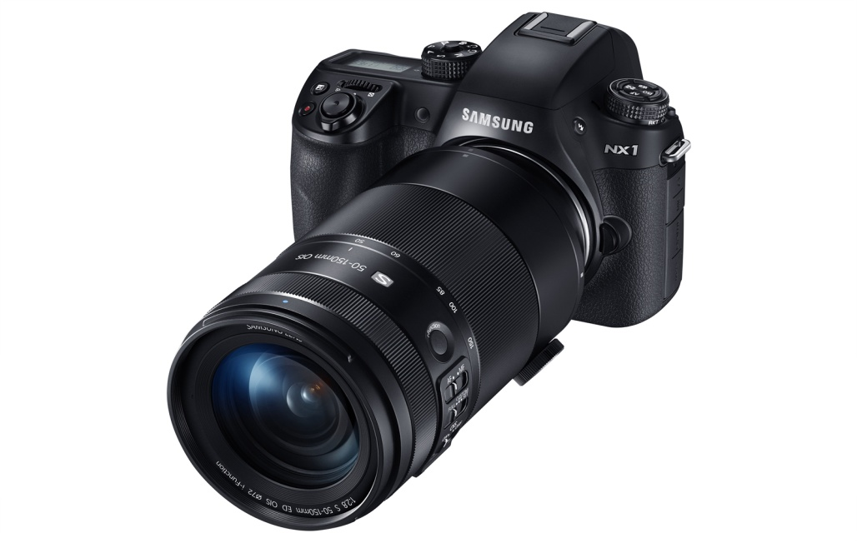

***Κάθε επάγγελμα έχει θετικά και αρνητικά έτσι και το επάγγελμα του φωτογράφου:***

|  |  |
| --- | --- |
| **ΘΕΤΙΚΑ** | **ΑΡΝΗΤΙΚΑ** |
| *Καλλιτεχνικές Αναζητήσεις* | *Ακριβώς Εξοπλισμός* |
|  |  |
| *Έκφραση Συναισθημάτων* | *Έλλειψη Ζήτησης* |
|  |  |
| *Αποτύπωση Γεγονότων* | *Επικίνδυνες Φωτογραφήσεις* |

Συνέντευξη με τον διάσημο Cosplay Φωτογράφο Σπύρο Κακούρη

**Ξεκινώντας από τα βασικά, από πότε ξεκίνησε η ενασχόλησή σου με την φωτογραφία;**

Η φωτογραφία ξεκίνησε, θα έλεγα, από τότε που ήμουν δεκαέξι χρονών με μια μικρή compact που είχαν οι γονείς μου, με film τότε. Προφανώς κάποια στιγμή διακόπηκε αυτή η ενασχόληση λόγω σπουδών, που ήταν οι σπουδές πληροφορικής βασικά. Συνεχίστηκε ξανά αφού μπόρεσα να έχω κάποια οικονομική επιφάνεια για να μπορώ να αγοράσω εξοπλισμό όπως flash, φακούς και λοιπά. Γύρω στα εικοσιπέντε μου το ξαναέπιασα δυναμική δηλαδή.

**Θεωρείς την φωτογραφία ακριβό σπορ;**

Αν κάνεις φωτογραφία δρόμου, όχι, την βγάζεις φθηνά. Αλλά εγώ που ήθελα να κάνω studio photography, με φώτα, επεξεργασίες και τέτοια δυστυχώς ναι, είναι ακριβό σπορ. Είναι αλλιώς άμα θέλεις να κάνεις studio photography.

**Η φωτογραφία τι είναι για εσένα, γιατί είναι τόσο σημαντική αυτή τέχνη για εσένα;**

Η φωτογραφία για εμένα είναι ένας τρόπος έκφρασης. Στην ουσία, πήρε την θέση της γραφής από ένα σημείο και μετά για εμένα. Η συγγραφή είχε προηγηθεί από την φωτογραφία, έγραφα κυρίως στα φοιτητικά μου χρόνια. Μετά, όσο ασχολούμουν όλο και περισσότερο με τη φωτογραφία, η συγγραφή κάπου έχασε έδαφος και το πήρε η φωτογραφία. Και στα δύο, αυτό που θέλω να βγάζω προς τα έξω είναι εικόνες. Οπότε, για εμένα και τα δύο είναι περίπου το ίδιο.

**Ποια είναι η γνώμη σου για την ασπρόμαυρη φωτογραφία;**

Είναι πολύ ωραία για αυτούς που την κάνουν αλλά είναι αυτό που λέμε: « μακριά και αγαπημένοι». Μου αρέσει να την βλέπω αλλά δεν μου αρέσει να την κάνω.

**Τι έχουν να προσφέρουν τα ταξίδια σε έναν φωτογράφο;**

Εξαρτάται από τις φωτογραφίες που κάνεις πάντα. Αν κάνει φωτογραφία τοπίου είναι μονόδρομος γιατί βρίσκεις τοπία που δεν τα βρίσκεις εύκολα άμα μένεις στο ίδιο σημείο. Ας μην ξεχνάμε ότι η φωτογραφία τοπίου είναι πολύ σημαντική.

**Η οικονομική κρίση, ειδικά στην τέχνη, επηρεάζει. Ειδικά σε εσάς τους φωτογράφους κάνει κακό;**

Δύσκολο αυτό που ρωτάς. Καταρχήν, η οικονομική κρίση έχει το πρόβλημα ότι σε δυσκολεύει να αγοράσεις εξοπλισμό ο οποίος είναι πανάκριβος. Από την άλλη έχουν μειωθεί και οι αμοιβές βέβαια των συνεργατών, μακιγιέζ ας πούμε, hairstylists. Και τα ταξίδια είναι πιο δύσκολα με την οικονομική κρίση. Από τη στιγμή που έχει όμως έναν βασικό εξοπλισμό μπορείς να κάνεις καλές φωτογραφίες, δεν είναι πρόβλημα. Το θέμα είναι να φτάσεις να έχεις έναν alpha βασικό εξοπλισμό και καλούς συνεργάτες. Νομίζω όλα τα άλλα γίνονται.

***<https://medium.com/spam-radio-shows-by-stavroula-pollatou/%CF%83%CF%85%CE%BD%CE%AD%CE%BD%CF%84%CE%B5%CF%85%CE%BE%CE%B7-%CE%BC%CE%B5-%CF%84%CE%BF%CE%BD-%CE%B4%CE%B9%CE%AC%CF%83%CE%B7%CE%BC%CE%BF-cosplay-%CF%86%CF%89%CF%84%CE%BF%CE%B3%CF%81%CE%AC%CF%86%CE%BF-%CF%83%CF%80%CF%8D%CF%81%CE%BF-%CE%BA%CE%B1%CE%BA%CE%BF%CF%8D%CF%81%CE%B7-6ca70730f86>***

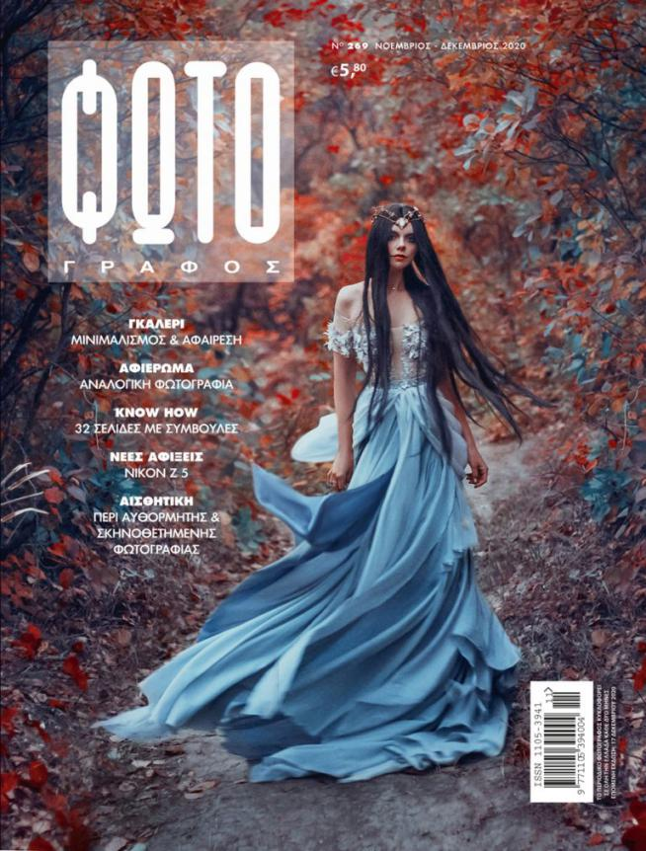

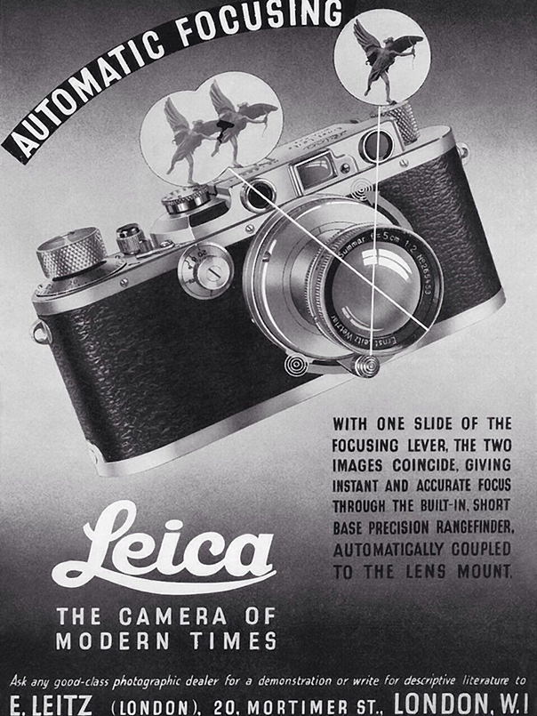

***Πρεκα Μαργαριτα-Πρεκα Μαρια Λουκια***

***Α4***